Задание подготовлено в рамках проекта АНО «Лаборатория модернизации образовательных ресурсов» «Кадровый и учебно-методический ресурс формирования общих компетенций обучающихся по программам СПО», который реализуется с использованием гранта Президента Российской Федерации на развитие гражданского общества, предоставленного Фондом президентских грантов.

Разработчики

Родионов Евгений Юрьевич, ГБПОУ «Самарский техникум промышленных технологий»

Белякова Наталья Сергеевна, ГБУ ДПО Самарской области Центр профессионального образования

Назначение задания
Компетенция в сфере работы с информацией. Монолог. Уровень II
МДК.02.01 Техническая эксплуатация, ремонт и монтаж отдельных узлов силовых систем зданий и сооружений, системы освещения и осветительных сетей объектов жилищно-коммунального хозяйства в соответствии с заданием/нарядом
Тема: Системы освещения и осветительные сети зданий и сооружений, объектов ЖКХ

Завершая обучение, вы подрабатываете электриком в техникуме недалеко от вашего дома.
Директор техникума решил заменить в учебном корпусе светильники ЛПО 2х36 с люминесцентными лампами. Эти светильники физически и морально устарели, и инспектор Ростехнадзора в ходе проверки техникума предупредил, что при следующей проверке он потребует заменить существующие светильники высокого уровня «пульсации светильников» в предписании об устранении замечаний и выпишет штраф. Директор дал распоряжение заместителю по административно-хозяйственной части приобрести новые светильники TDM Electric ЛПО3017 с решёткой 2х36 Вт.
Заместитель директора по административно-хозяйственной части считает это решение некорректным. Он понимает, что решение обусловлено более высокой стоимостью закупки светодиодных светильников, но предпочел бы закупить именно их. Поскольку вы имеете опыт обслуживания светильников с люминесцентными лампами, вы склонны с ним согласиться.
Заместитель директора попросил сопровождать его на еженедельную планерку (совещание при директоре) и выступить там с кратким докладом, который позволил бы убедить директора техникума изменить свое решение и заменить светильники в учебном корпусе на светодиодные.
Ознакомьтесь с информацией о светильниках.
Подготовьтесь к выступлению выступить на совещании при директоре.
В своем выступлении коротко объясните, какие недостатки имеются у светильников с люминесцентными лампами, продемонстрируйте преимущества использования светодиодных светильников. Приведите аргументы в пользу закупки светодиодных светильников как из области экономии финансов, так и из других областей.
При подготовке к выступлению вы можете составить план или сделать заметки. Не записывайте фрагменты своей будущей речи дословно.
Выступите перед участниками совещания. Будьте готовы ответить на вопросы.
На выступление отводится 3 минуты.

Источник 1
Светильники с люминесцентными лампами
Люминесцентная лампа - газоразрядный источник света, в котором электрический разряд в парах ртути создаёт ультрафиолетовое излучение, которое преобразуется в видимый свет с помощью люминофора.
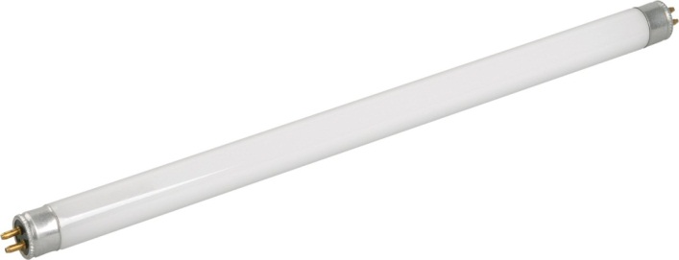 | 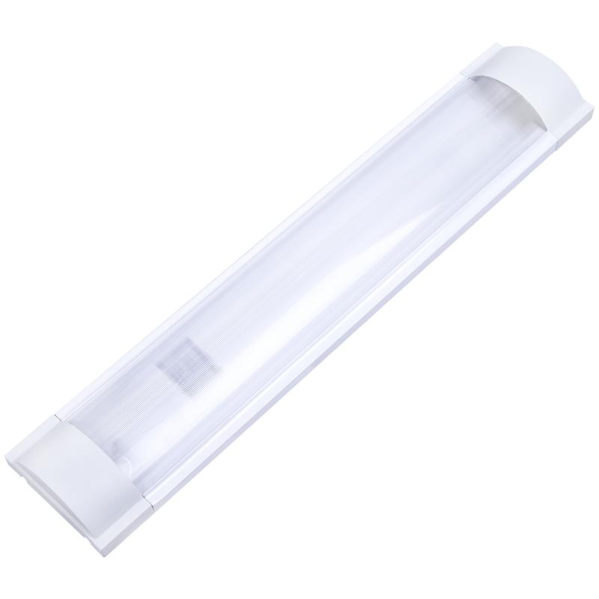

Для пуска лампы необходим пускорегулирующий аппарат.
Преимущества люминесцентных ламп:
1. Разнообразие оттенков света;
2. Рассеянный свет;
3. Хороший КПД - в сравнении с галогенными светильниками и лампами люминесцентные лампы тратят не так уж и много электричества на обогрев пространства.
Недостатки ламп люминесцентных ламп:
1. пульсация светового потока с удвоенной частотой питающей сети;
2. деградация люминофора со временем приводит к изменению спектра, уменьшению светоотдачи;
3. низкая цветопередача - в зоне освещения вы практически не ощутите разницы между смежными цветами;
4. снижение светового потока во время эксплуатации;
5. восприимчивость к скачкам напряжения в питающей сети (вплоть до перегорания).
У представленных в настоящее время на рынке люминесцентных ламп, как правило, стоят электронные пускорегулирующие аппараты, выпускаемые в Китае, которые недолговечны и ненадёжны. Еще одним неприятным эффектом использования люминесцентных ламп является то, что дроссели электромеханических пускорегулирующих аппаратов сильно гудят.
Следует помнить, что люминесцентные лампы, вышедшие из строя, необходимо утилизировать по договору с лицензированным предприятием (стоимость утилизации - от 16 рублей за 1 лампу).
Характеристики светильников с люминесцентными лампами
Марка светильника | Светильник TDM Electric ЛПО3017 с решёткой 2х36 Вт
Марка лампы | T8 с цоколем G13, 36Вт
Количество ламп | 2
Эксплуатация, час | 10000
Поток света, Лм | 2880
Коэффициент мощности | 0,6
Цена, руб. | 656,43
Способ установки | накладной
Источник 2
Светодиодный светильник
Светодиодные светильники - светильники, источниками света в которых являются светодиоды.
Светодиоды производят свет близкий к естественному, дневному свету, обеспечивая, таким образом, комфортные условия работы и отдыха для человека. Светодиоды отличает высокая степень цветопередачи, близкая к естественной.
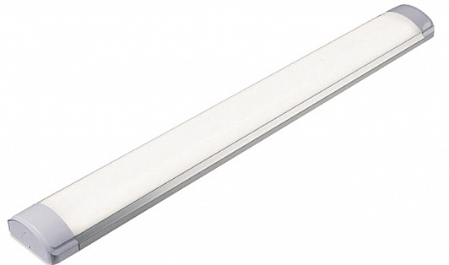
Преимущества светодиодных светильников:
1. очень долгий срок службы;
2. низкое энергопотребление - экономия расходов на электроэнергию до 43 процентов;
3. высокая светоотдача;
4. экологичность и безопасность - отсутствие ртути и других токсичных элементов;
5. быстрая окупаемость.
Недостатки светодиодных светильников:
1. цена.

Характеристики светодиодных светильников
Марка светильника | Светильник светодиодный ДПО 40Вт PPO 1200 SMD
Мощность | 40Вт
Срок службы, час | 50000
Поток света, Лм | 3260
Коэффициент мощности | 0,98
Цена, руб. | 733,80
Способ установки | подвесной

Использованы материалы источников:
https://ru.wikipedia.org/wiki/; https://lampaexpert.ru/category/vidy-i-tipy-lamp/lyuminestsentnaya;
https://www.etm.ru/cat/nn/5490229/; http://energ2010.ru/Katalog_oborudovaniya/Lampy/Lampa_LB_80.html;
http://samaraled.ru/svetodiodnye-svetilniki.html; http://ledno.ru/lampy/srok-slujby-led-lamp.html;
https://samara.minimaks.ru/; https://svetconsult.ru/katalog-svetilnikov/gra32-01-w-02-el/

Инструмент проверки

Содержание сообщения | Названо не менее 6-ти недостатков светильников с люминесцентными лампами | 2 балла
Содержание сообщения | Названы 5 недостатков | 1 балл
Содержание сообщения | Названо не менее 3 преимуществ светодиодных светильников | 2 балла
Содержание сообщения | Названы 2 преимущества | 1 балл
Содержание сообщения | Приведены аргументы из области экономии финансовых ресурсов | 1 балл
Содержание сообщения | необходимость частой замены люминесцентных ламп влечет дополнительные расходы | 1 балл
Содержание сообщения | низкое электропотребление светодиодных светильников позволяет экономить на оплате электроэнергии | 1 балл
Содержание сообщения | пульсация светового потока при старении ламп может легко выйти за пределы нормы и привести к штрафам со стороны надзорных органов | 1 балл
Содержание сообщения | утилизация люминесцентных ламп требует дополнительных расходов | 1 балл
Содержание сообщения | Приведены аргументы нефинансового характера: | 1 балл
Содержание сообщения | пульсации светильников негативно влияет на зрение \ здоровье обучающихся и преподавателей | 1 балл
Содержание сообщения | гудение (дросселей электромеханических пускорегулирующих аппаратов) люминесцентных ламп отвлекает от образовательного процесса \ раздражает | 1 балл
Содержание сообщения | даже подобрав комфортный для занятий оттенок света, можно ожидать, что он изменится на дискомфортный из-за деградации люминофора | 1 балл
Содержание сообщения | Дана рекомендация о приобретении светодиодных светильников | 1 балл
Содержание сообщения | Дан ответ на вопрос на понимание | 1 балл
Содержание сообщения | Дан ответ на вопрос в развитие темы | 1 балл
Содержание сообщения | Максимально за содержание | 15 баллов
Организация сообщения | Произношение отчетливое, голос достаточной громкости | 1 балл
Организация сообщения | Соблюден регламент (2 мин. – 3 мин. 15 сек.) | 1 балл
Организация сообщения | Смысловые блоки выступления отделены паузами | 1 балл
Организация сообщения | Смысловые блоки выступления выделены с помощью вербальных средств (средств логической связи) | 1 балл
Организация сообщения | Использована лексика, понятная непрофессионалу | 1 балл
Организация сообщения | Сообщение соответствует жанру служебного доклада | 1 балл
Организация сообщения | Максимально за организацию | 6 баллов
Максимальный балл |  | 21 балл

